我是在Windows上安装的MySQL。首先登录MySQL的官网下载安装包。

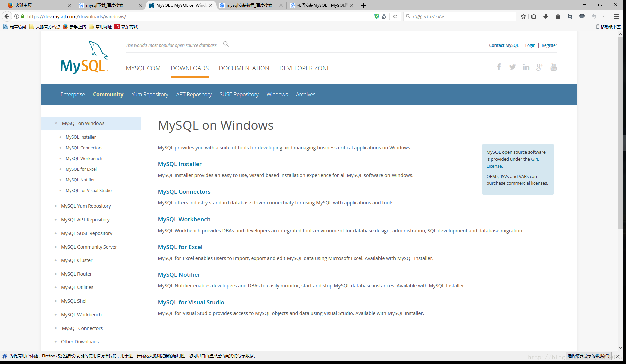

选择MySQL installer

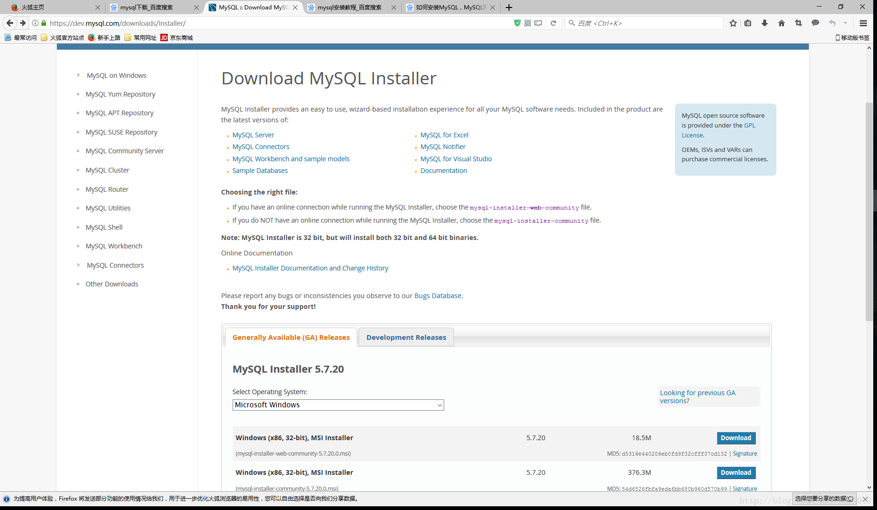

这里选择第二个安装包下载即可。

下载完成之后就选择安装那个下载到的文件，基本上都是选择next、execute之类。

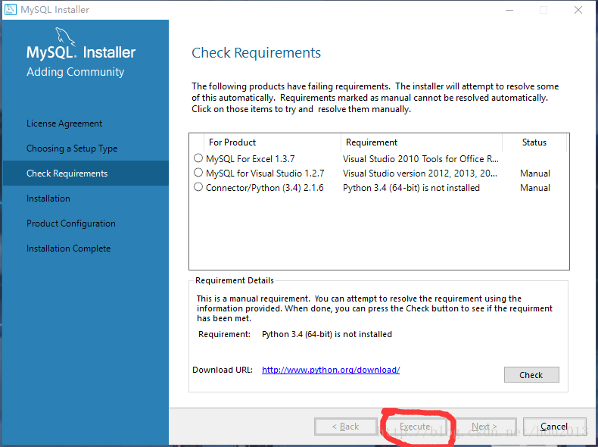

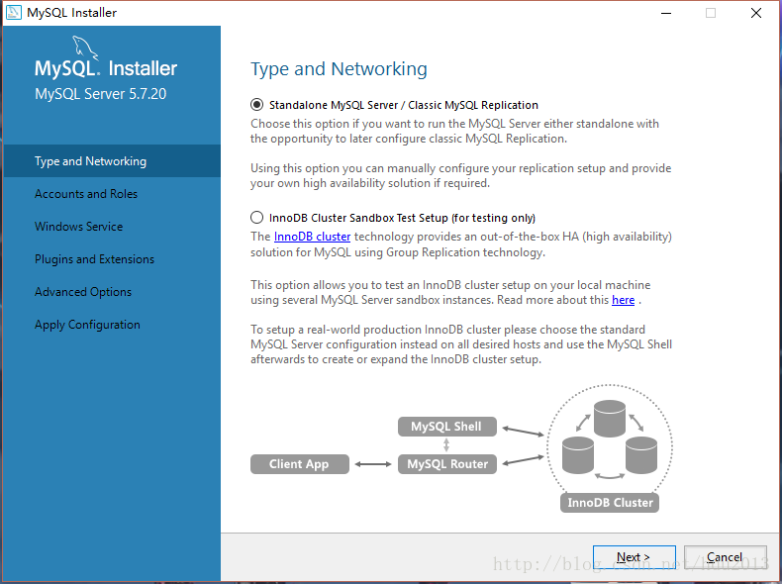

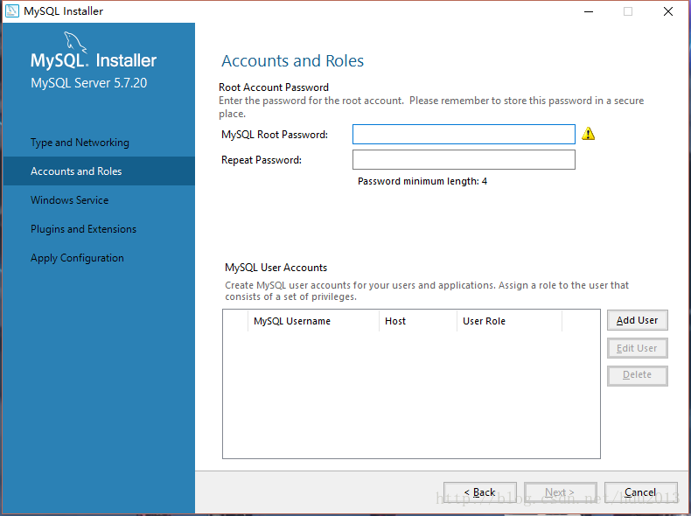

这里要输入数据库的密码

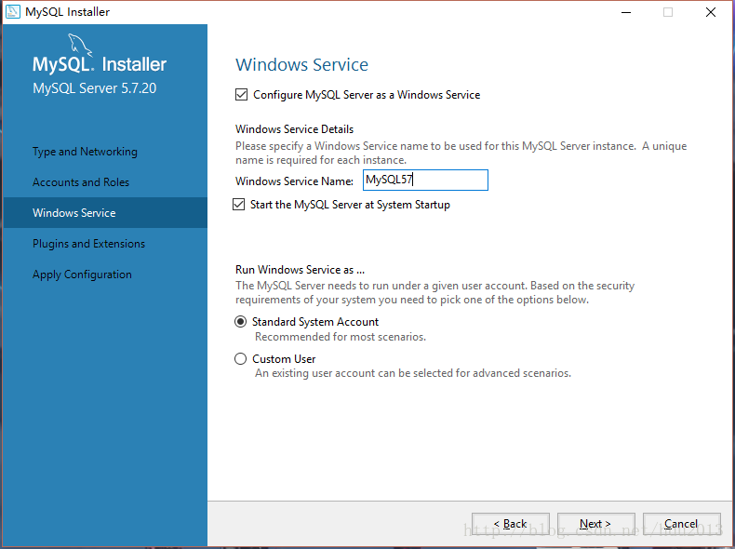

这个名称是数据库的名字。

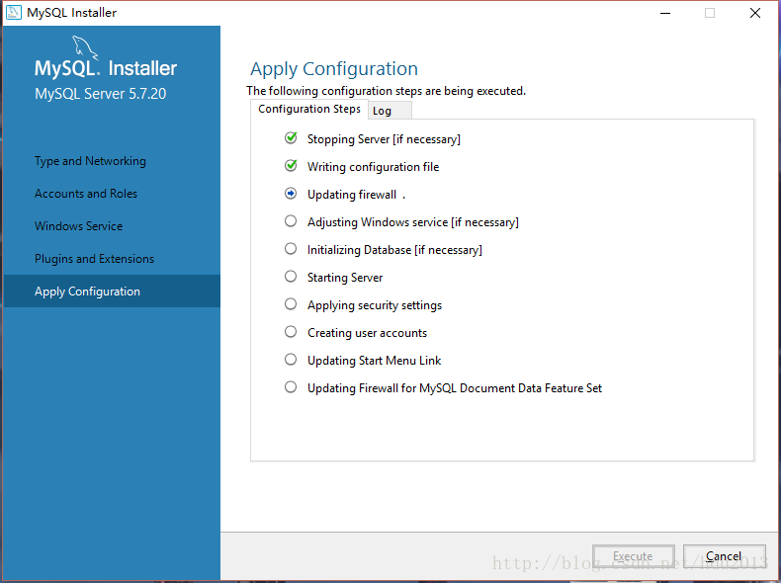

最后安装完成。

配置环境变量

前面步骤完成后安装好MySQL，为MySQL配置环境变量。MySQL默认安装在C:\Program Files下。

1)新建MYSQL_HOME变量，并配置:C:\Program Files\MySQL\MySQL Server 5.7

MYSQL_HOME：C:\Program Files\MySQL\MySQL Server 5.7

2)编辑path系统变量，将%MYSQL_HOME%\bin添加到path变量后。配置path环境变量，也可不新建MYSQL_HOME变量，而是直接将MySQL安装目录下的bin配置到path变量下，即：C:\Program Files\MySQL\MySQL Server 5.7\bin

Path：%MYSQL_HOME%\bin

或Path：C:\Program Files\MySQL\MySQL Server 5.7\bin

测试是否安装成功

以管理员权限运行命令提示符，用net start mysql57启动MySQL服务。用net stop mysql57关闭MySQL服务。其中mysql57为Windows下MySQL的服务名。

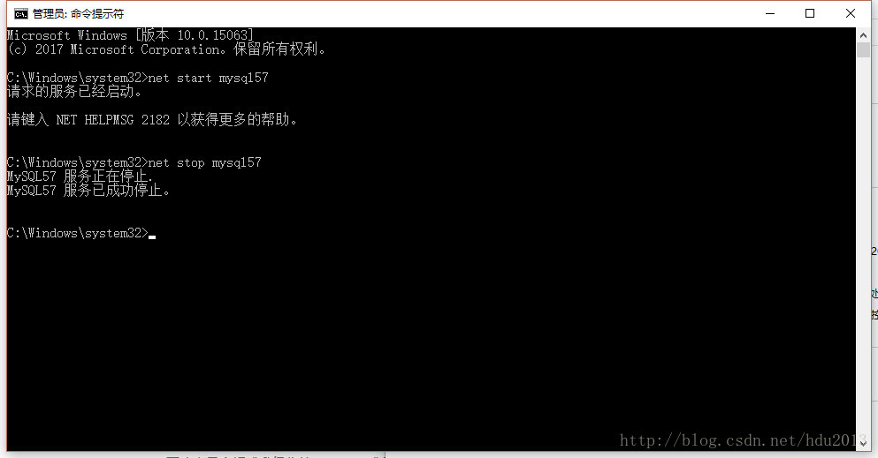

出现下图情况

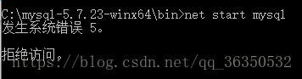

解决方法：使用管理员权限打开cmd.右键以管理员权限打开

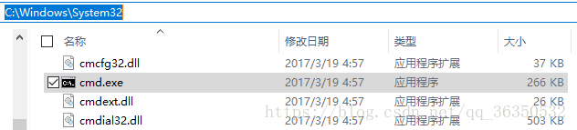

MySQL_Workbench使用

首先打开MySQL_Workbench软件

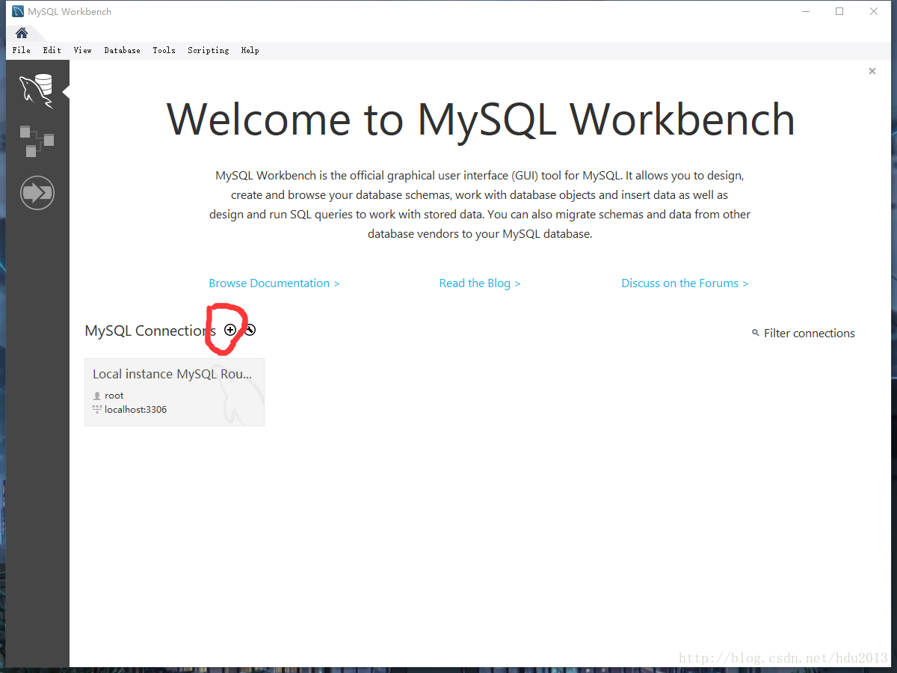

点击图中的加号,得到下图，先输入数据库的账号密码，帐号默认为root，填好密码后 点击“OK”，连接就建立好了，建立完成后，会出现一个长方形的框框，双击它

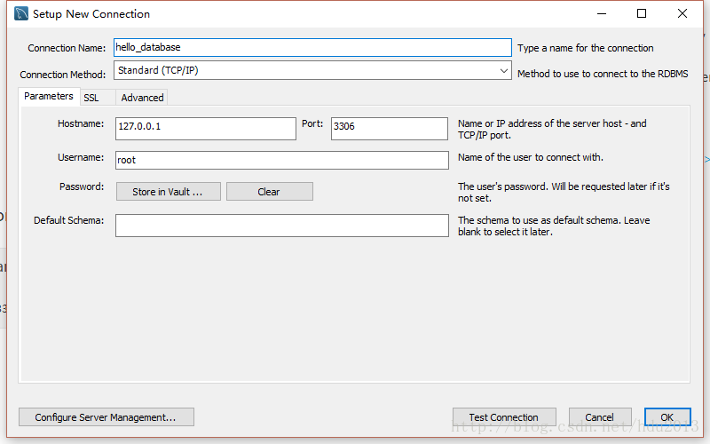

但是我在弄到这里的时候一直连接报错failed to connect to mysql at with user root。我是把数据库重启了一下就好了（任务栏的软件图标右键>MySQL57>restart>start）。最简单的办法就是重启一下电脑就可以了。

弄完之后就会出现下面的界面，点击标红的圈

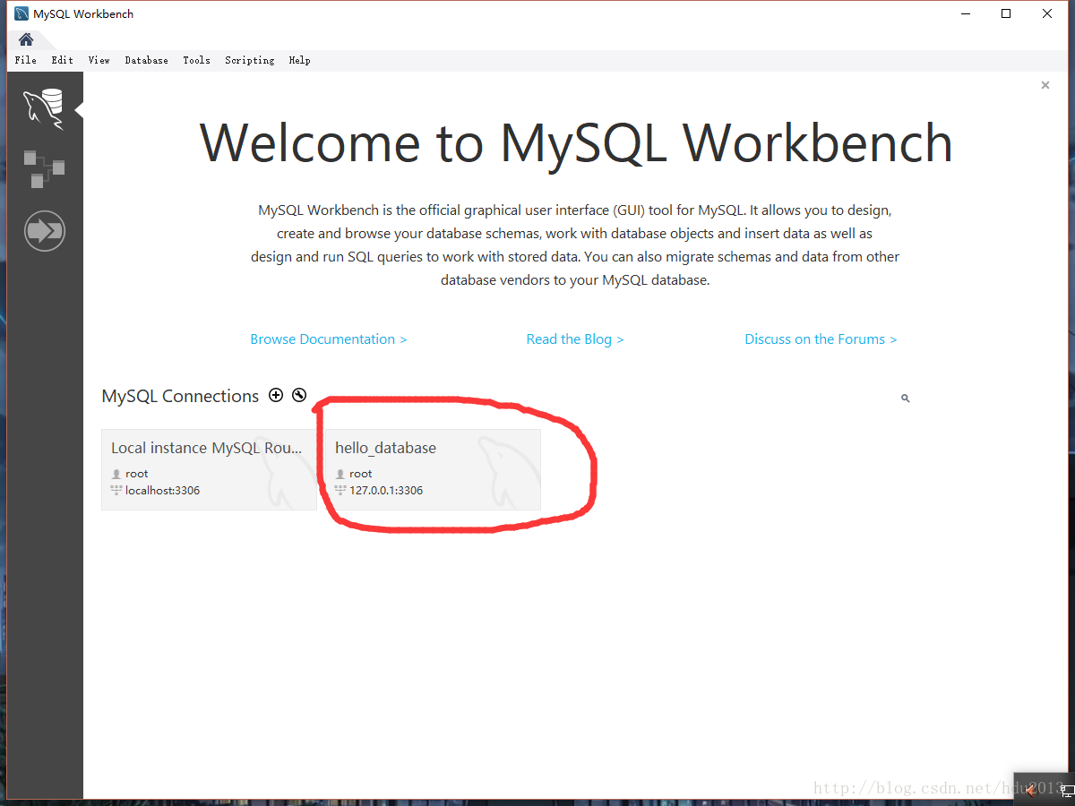

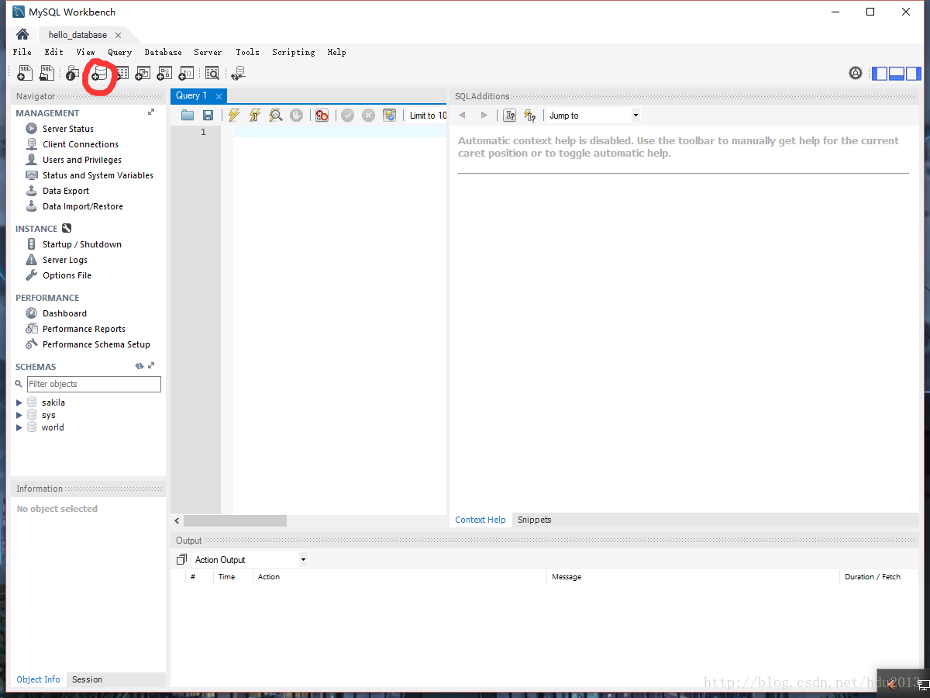

自己设置数据库的名字，保存。然后APPLY，Finish。

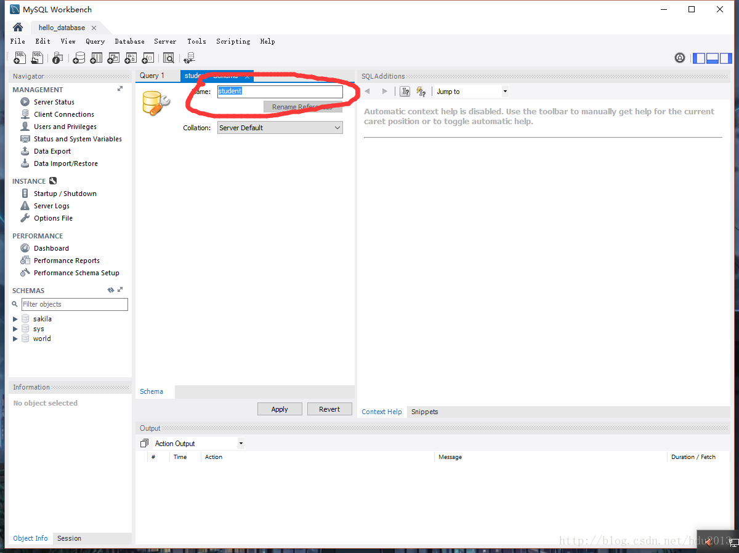

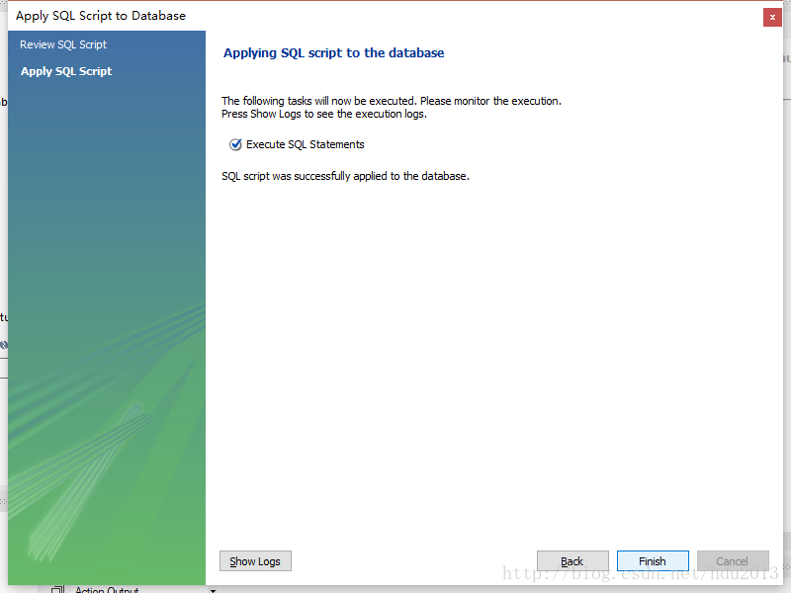

然后在界面左边便出现了创建好的数据库。接下来创建表。点击上图紫色框左边的三角形箭头，打开下来框，右击Tables->Create Table……

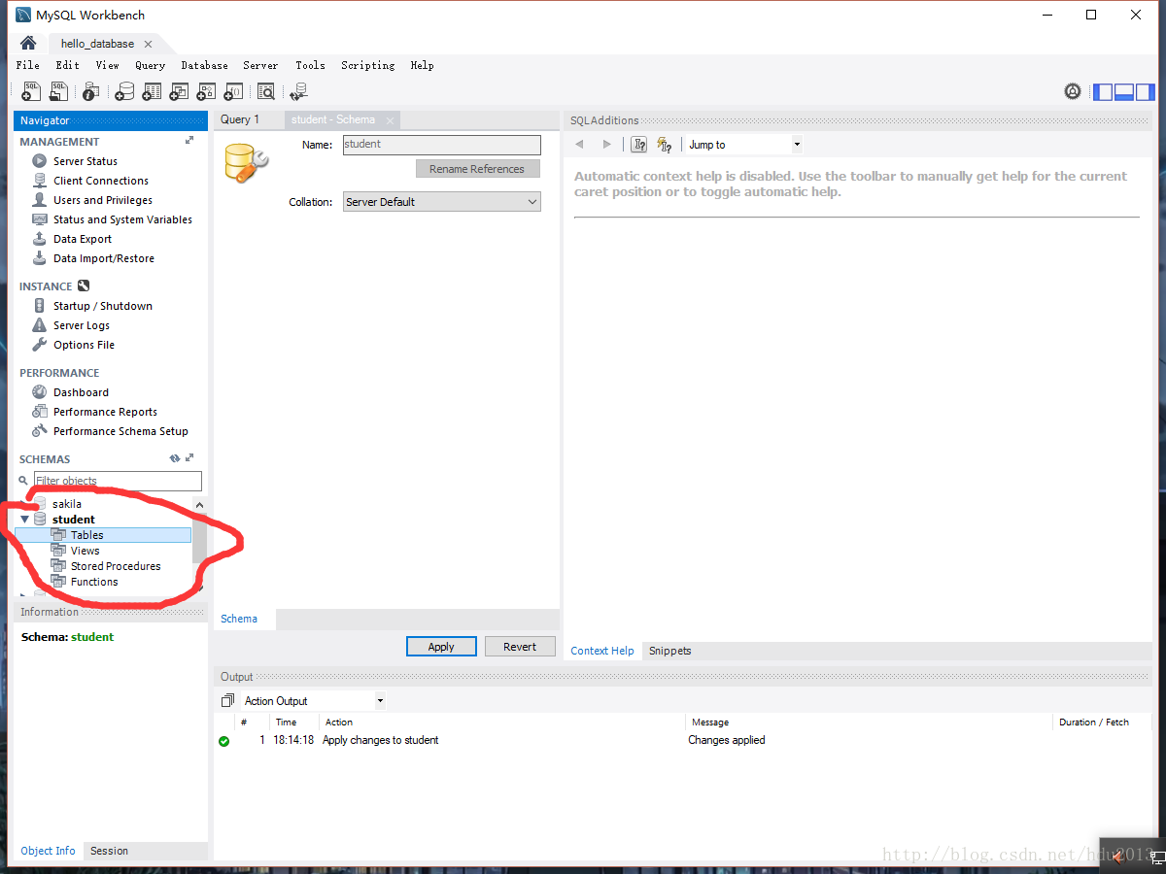

在上一步后右边的界面就会出现这个。按照步骤来，先设置表名，再点击右边的双箭头打开扩展，扩展后便是下边的图。

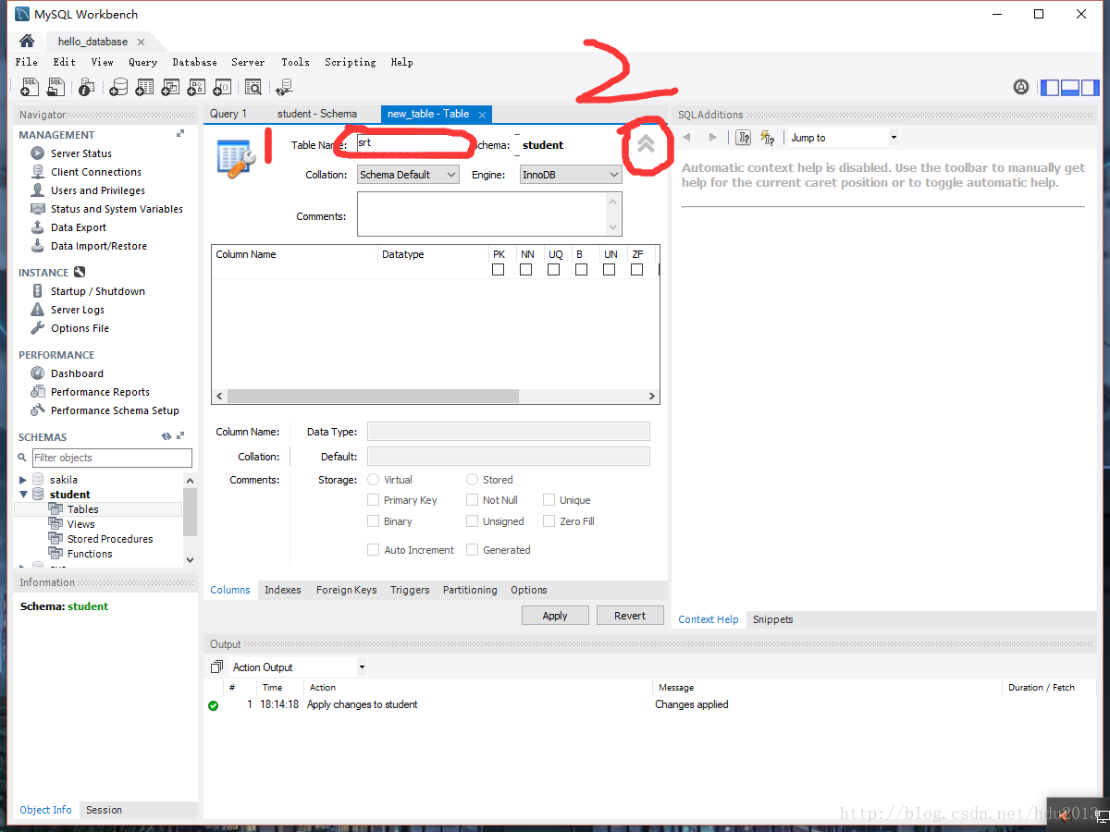

column name表示属性名称，datatype表示属性的类型，点击默认类型如int,varchar有下拉列表可选择。右边的pk表示primary key主键,nn表示not null非空，ai表示auto increment自增，一般来说只用这三个。其他的意思如下：

UQ: unique (column is part of a unique key) 唯一

BIN: binary 二进制(比text更大的二进制数据)

UN: unsigned 整数

ZF: zero fill 值中最有意义的字节总为0，并且不保存。

在这个表中id被设置为主键。因此前面有个亮灯标记。

在此之后点击APPLY。跟前面创建数据库一样。

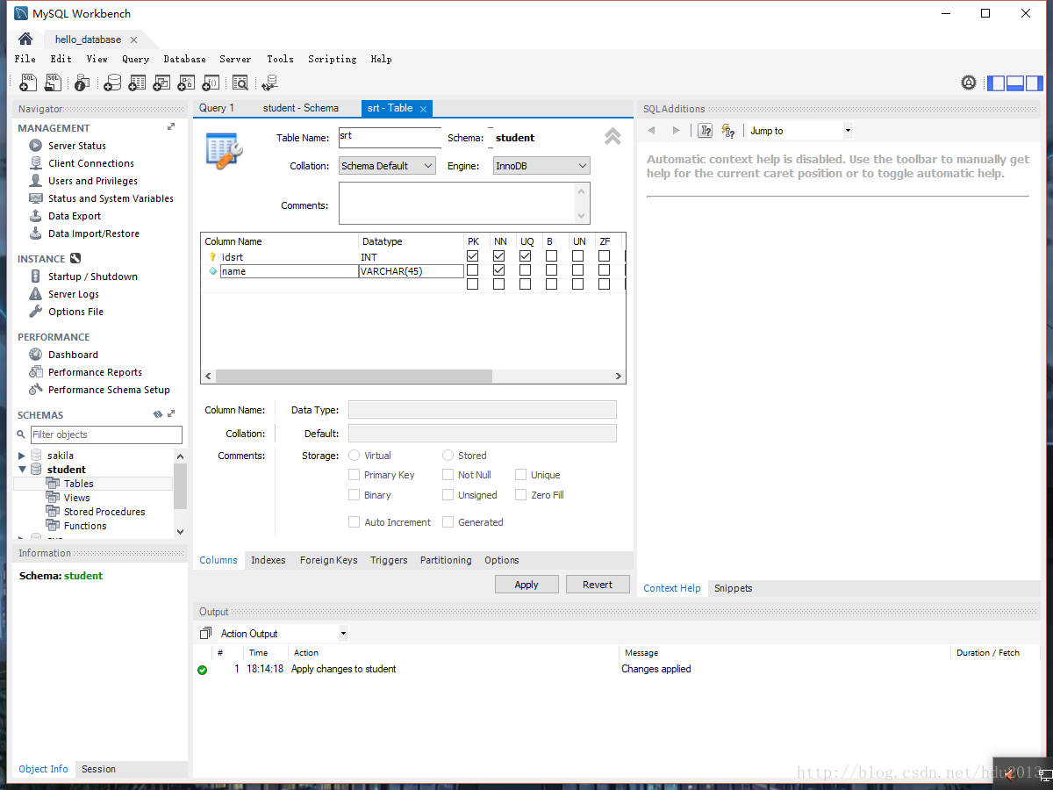

到此表也创建完成了，在新表中有两个属性。如下图。后面将对表中添加信息。

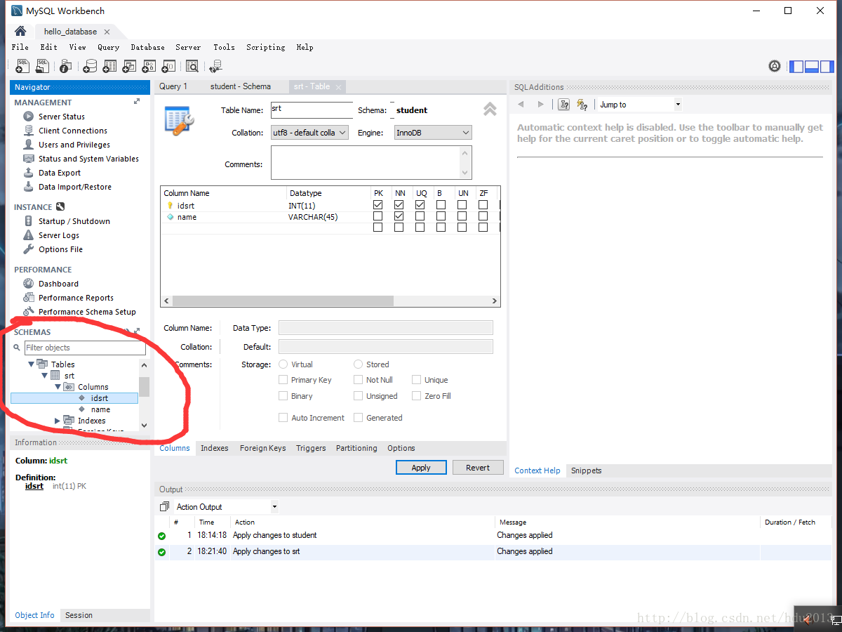

右击上表中的srt，srt->Select Rows-Limit1000;便出现了下图，在表中添加信息。再点击Apply,跟前面一样。

自此，数据库的创建，表的创建，向表中插入数据都完成了

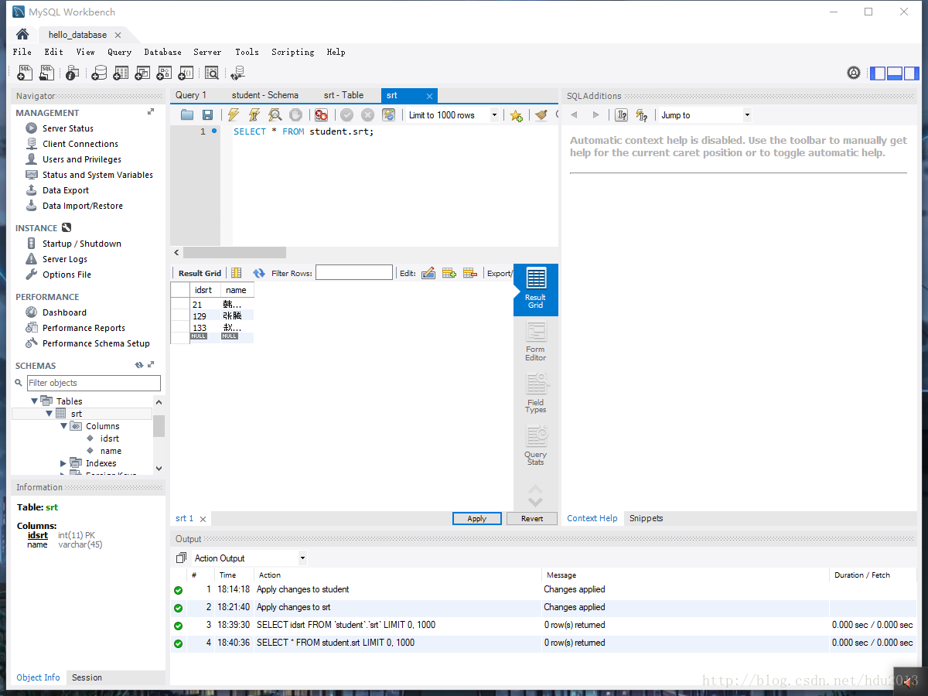

下面按照这些命令去输入即可看刚才建的表。

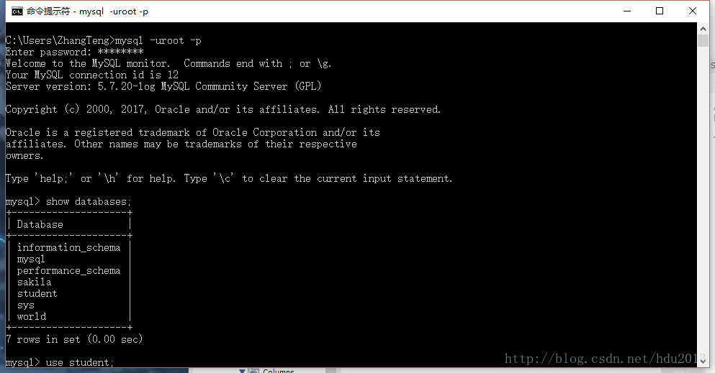

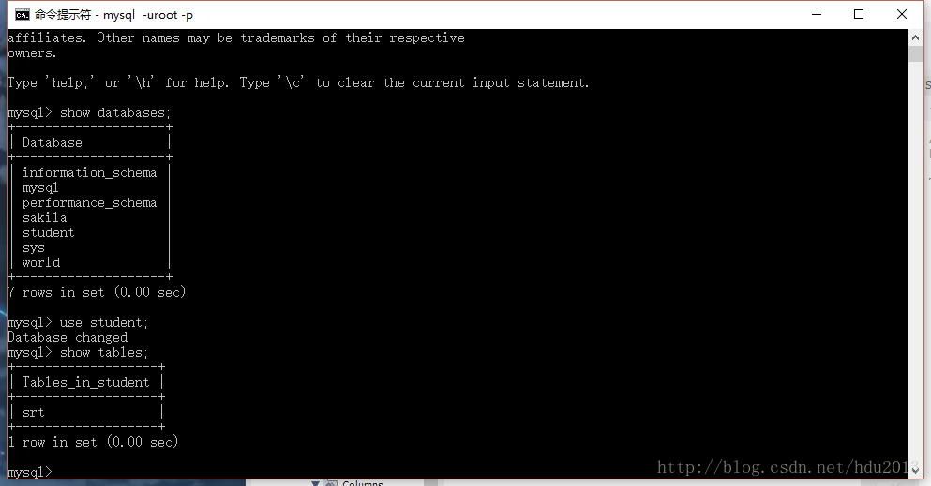

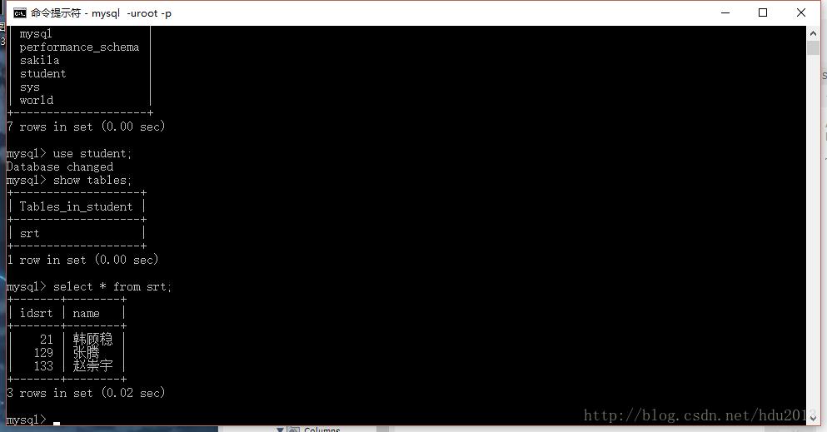

# MySql常用命令

以下命令中的服务启动及停止需要使用以管理员身份运行cmd.exe。

1、启动Mysql服务：net start [mysql服务名]。示例：

net start mysql57

   结果：

https://images2015.cnblogs.com/blog/971912/201702/971912-20170223084501866-194935925.png

2、停止Mysql服务：net stop [mysql服务名]。示例：

net stop mysql57

   结果：

https://images2015.cnblogs.com/blog/971912/201702/971912-20170223084643991-2069240958.png

3、登入数据库：首先cd到mysql安装目录下的bin目录，再输入命令：mysql -h [服务器ip] -u [mysql用户名] -p，然后输入密码。示例：

mysql -h localhost -u root -p

   结果：

https://images2015.cnblogs.com/blog/971912/201702/971912-20170223085513351-170551467.png

https://images2015.cnblogs.com/blog/971912/201702/971912-20170223085525710-2128348044.png

   输入密码：

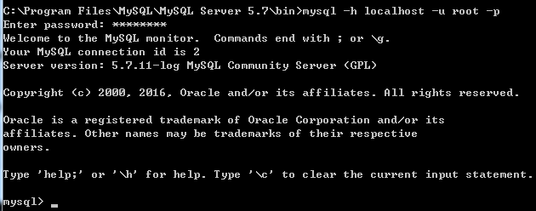

4、显示所有数据库：show databases; 。[末尾的分号不可少]

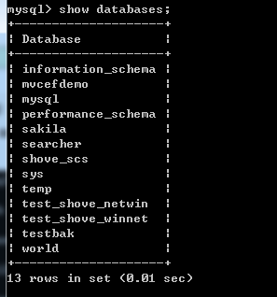

create database <database name> 创建指定数据库

5、跳转到指定数据库：use [数据库名称]; [末尾分号不可少]

https://images2015.cnblogs.com/blog/971912/201702/971912-20170223090114491-922062550.png

6、显示当前数据库所有表：show tables; [末尾分号不可少]

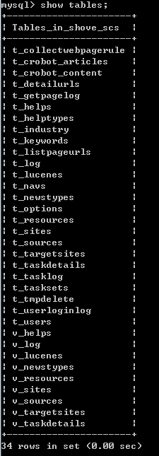

7、显示指定表的字段信息：show columns from [表名称]; [末尾分号不可少] 或者 describe [表名称]; [末尾分号不可少]

